Portada
Índice
- Introducción: explica claramente en que consiste este proyecto. En esta explicación incluye lo que se pretende conseguir con él, como funciona el objeto creado, quienes lo han hecho y por qué.
- Listado de materiales: completa la que habias hecho en el aula Medusa y aplicale algún estilo para mejorar su aspecto
- Listado de herramientas: sólo una relacion de ellos
- Bocetos (dibujos a mano alzada del aspecto del robot)
- Diseño detallado del robot con los componentes (el realizado en Medusa)
- Circuito eléctrico: incluye el circuito y explica los cuatro estados del robot, explicando los cuatro movimientos que realiza en funcion de las antenas y la direccions de las corrientes dentro del robot
- Esquema detallado del cableado uno a uno
- Planificación: indica ordenadamente el trabajo diario que han realizado cada dia, indicando lo qué hacian, con que herramientas, detallando la explicacion del procedimiento y los problemas que encontraron durante la construccion
- Problemas encontrados/soluciones adoptadas una vez que probaron el circuito electrico.

Imágenes que puedes usar para dibujar el esquema de las conexiones
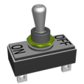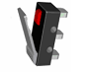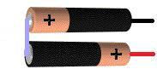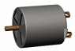
Este es un ejemplo. Tendrás que dibujar tu robot y situar los componentes tal y como lo montaron